**Rueda de la Vida**

En esta sesión, nos vamos a centrar en la parte de su vida que necesita más atención en este momento. Vamos a descubrir qué es lo más importante para usted en esta parte de su vida y qué se necesita para acercarse a la vida que quiere.

**Ejercicio La Rueda de la Vida**

**Paso 1: Las áreas de su vida más importantes**

En este primer ejercicio, nos centramos en las diferentes áreas de su vida. Ejemplos de áreas de la vida incluyen Dinero y Finanzas, Carrera y Trabajo, Salud y Fitness, Diversión y Recreación, Medio Ambiente, Comunidad, Familia y Amigos, Pareja y Amor y Crecimiento y Aprendizaje. Enumere los dominios más importantes en su vida y una breve descripción de cada uno a continuación. Listar hasta 10 áreas de vida (también puede listar menos áreas).

Estos son las áreas más importantes de mi vida:

*Área de vida 1*

*Área de vida 2*

*Área de vida 3*

*Área de vida 4*

*Área de vida 5*

*Área de vida 6*

*Área de vida 7*

*Área de vida 8*

*Área de vida 9*

*Área de vida 10*

**Paso 2: Entrando en las áreas de la vida en la Rueda de la Vida**

Ahora un vistazo a la rueda de la vida, que se muestra en la figura de la página siguiente. Ingrese los nombres de sus áreas de vida más importantes en el borde exterior de la rueda vacía.

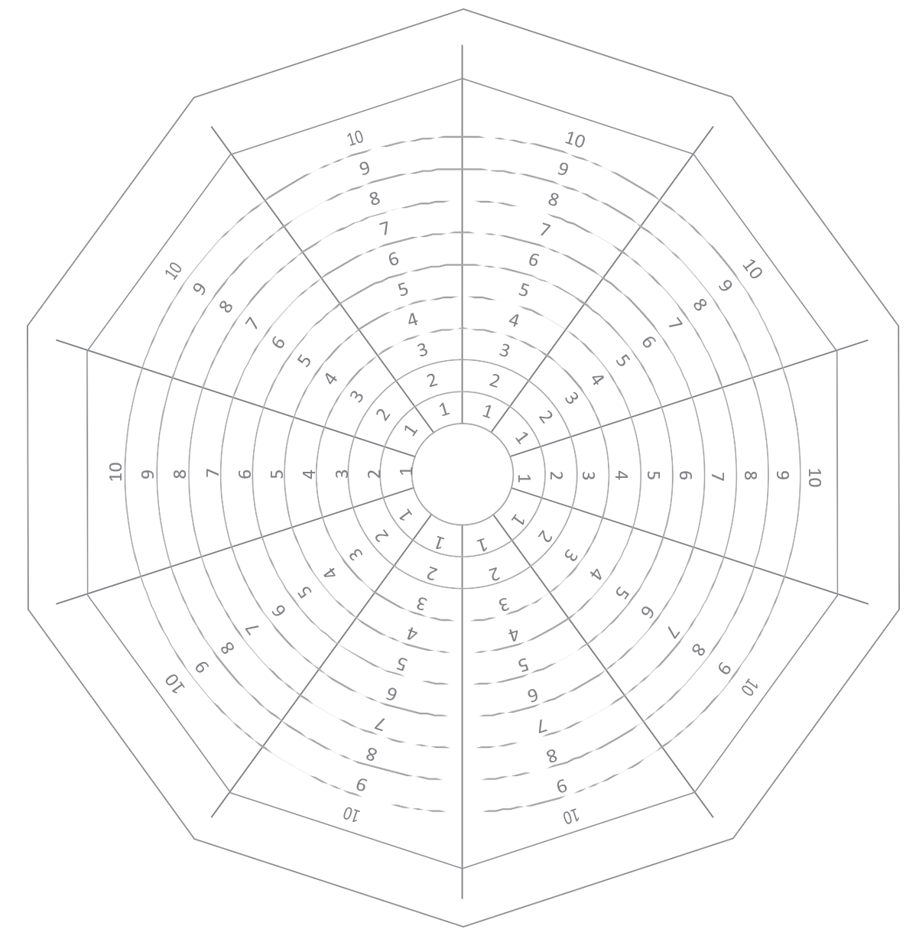

**Paso 3: Indice de satisfacción de los dominios de la vida**

Ahora usa la rueda de la vida para calificar tu nivel de satisfacción en las áreas que has marcado en la rueda. 1 significa que no estás satisfecho en absoluto y 10 significa que estás muy satisfecho. Simplemente resalte la línea que corresponda con su nivel de satisfacción.

**Paso 4: Conectando las líneas**

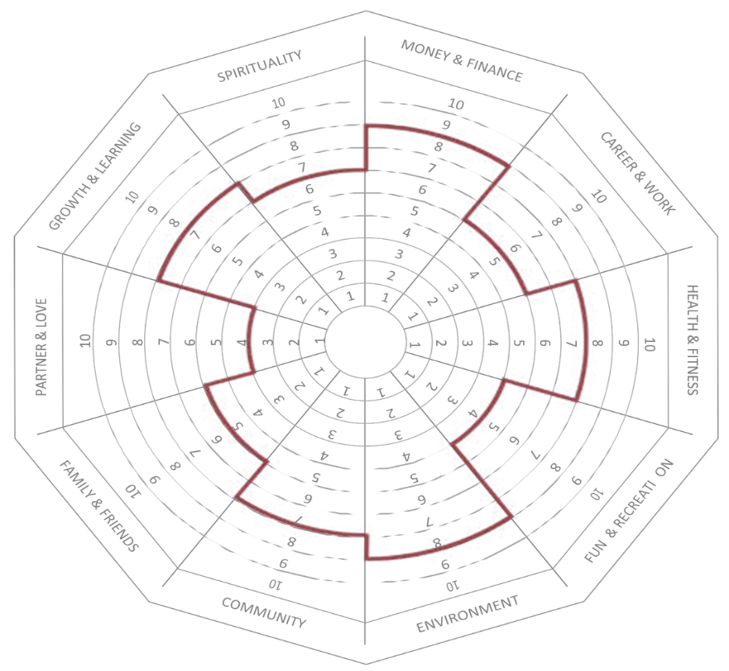Conecta las líneas para formar una rueda interior. Para ver un ejemplo, vea la imagen a continuación.

**Paso 5: Establecimiento de prioridades**

Ahora eche un vistazo a la rueda completa. ¿Hay maneras en las que querrías cambiar la forma de la rueda interior? Si es así, ¿qué dominio(s) cree que necesita(n) atención?

**Estos son los dominios de la vida que siento que necesitan atención:**

¿Cuál es el dominio que necesita más atención en este momento? En otras palabras,

¿Cuál es el dominio en el que te gustaría empezar a trabajar?

**Este es el dominio de la vida que necesita más atención en este momento:**